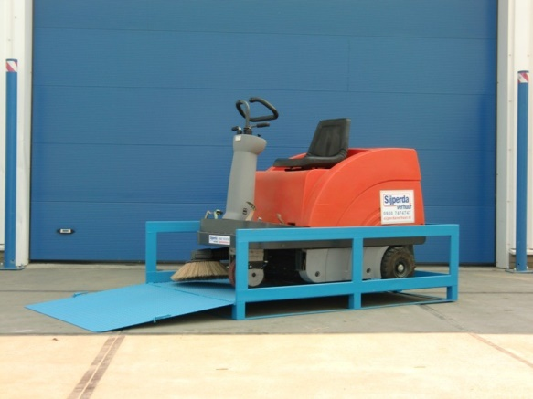



**Zit- veegmachine**

- Maximale rijsnelheid: 6 km/u.

- Werkcapaciteit: 5700 m²/u.

- Nominaal vermogen: 1650W

- Veegbreedte (zonder zijborstel): 70 cm

- Veegbreedte (met 1 zijborstel): 95 cm

- Veegbreedte (met 2 zijborstels): 120 cm

- Vermogen: 8 pk

- Maximale helling: 16%

- Transportafmetingen (L x B x B): 150 x 127 x 132 cm